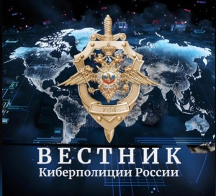 **Как распознать мошенничество**

**при онлайн-покупках?**

**10 ключевых маркеров обмана:**

**1️⃣**Перенос общения в неофициальные мессенджеры  
Пример: «Для оперативного решения вопросов перейдите в WhatsApp»  
Реальность: Мошенники избегают платформ с историей переписки и защитой покупателя.  
  
**2️⃣**Требование перевода на карту физического лица  
Пример: «Реквизиты для оплаты: Сбербанк 2202 2002... на имя Иванов И.И.»  
Реальность: Легальные магазины используют расчётные счета юрлиц/ИП.  
  
**3️⃣**Требование дополнительных «возвратных» взносов  
Пример: «Данный взнос требует завершения оформления страховки... Он будет вам возвращен»  
Реальность: Последующие платежи блокируются под ложными предлогами.  
  
**4️⃣**Гарантия мгновенного возврата средств  
Пример: «Деньги за страховку вернем через 10–15 минут»  
Реальность: Возврат искусственно блокируется «новыми правилами».  
  
5️⃣Внезапное изменение минимальной суммы вывода  
Пример: «Минимальная сумма вывода — 4000₽. Внесите еще 1600₽»  
Реальность: Фиктивное ограничение для выманивания средств.  
  
6️⃣Частая смена реквизитов  
Пример: «На данный счет оплату необходимо перевести в течении двух часов, если не успеете - запросите новые реквизиты»  
Реальность: Признак работы криминальных схем по выводу средств.  
  
7️⃣Блокировка возврата на этапе «оформления»  
Пример: «Пока заказ не оформлен, возврат сделать невозможно»  
Реальность: Процесс оформления намеренно не завершается.  
  
8️⃣Отказ от альтернативных способов доставки  
Пример: «Доставляем исключительно СДЭКом, мы не работаем с Яндекс/Boxberry»  
Реальность: Ограничение выбора — инструмент контроля над жертвой.  
  
9️⃣Давление на срочность оплаты  
Пример: «Требует завершения сегодня», «Время оплаты ограничено»  
Реальность: Тактика исключения времени на верификацию контрагента.  
  
1️⃣0️⃣Страховка как обязательный авансовый платёж  
Пример: «Осталось внести страховку за товар» до передачи товара перевозчику.  
Реальность: Законная страховка оплачивается при передаче груза.  
  
Источник: <https://t.me/cyberpolice_rus>  
[Подписаться на Киберполицию России](https://t.me/cyberpolice_rus)